- минуты тишины
-муз.оформление при выполнении творческих работ
-муз.театральная деятельность
-хоровое пение (в том числе звуковое)
9. Аутотренинг и психогимнастика
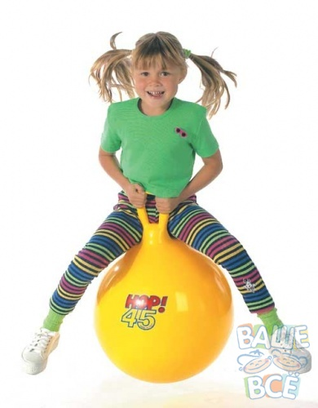
-игры и упражнения на развитие эмоциональной сферы
- минутки психологического здоровья
10. Спецзакаливание
- гимнастика пробуждения, дорожка «здоровья
- воздушное контрастное закаливание
- игровой самомассаж лица, пальцев рук;
-босоножье
-дыхательная гимнастика

«В ЗДОРОВОМ ТЕЛЕ ЗДОРОВЫЙ ДУХ»
Закаляйтесь вместе с детьми и все будет хорошо!

Муниципальное автономное дошкольное образовательное учреждение детский сад №3 г. Курганинска

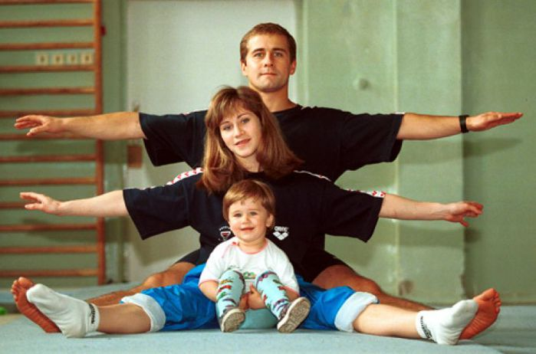
«Со спортом нужно подружиться.
Всем тем, кто с ним еще не дружен.
Поможет вам он всем взбодриться.
Он для здоровья очень нужен.!»

Старший воспитатель: Н.Н.Касьянова
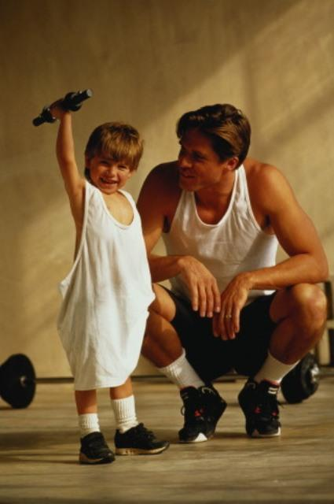
ФОРМЫ И МЕТОДЫ ОЗДОРОВЛЕНИЯ ДЕТЕЙ.
1.Обеспечение здорового ритма жизни
-щадящий режим (адаптационный период)
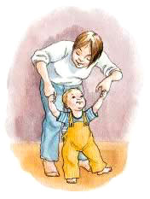
-гибкий режим
-организация микроклимата и стиля жизни семьи.
2. Физические упражнения
- утренняя гигиеническая гимнастика в комплексе с дыхательными и релаксационными упражнениями;
-подвижные, спортивные игры
-профилактическая гимнастика (дыхательная, улучшение осанки, плоскостопия, зрения)
- пешие прогулки
3. Гигиенические и водные процедуры умывание
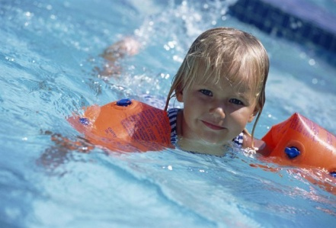
-мытье рук
-игры с водой и песком
-обеспечение чистоты среды
4. Свето-воздушные ванны
- сон в проветренном помещении;
- соблюдение температурного режима
-прогулки на свежем воздухе
-обеспечение температурного режима и чистоты воздуха
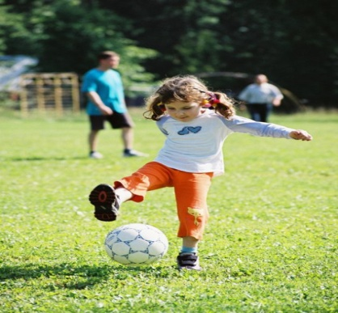
5. Активный отдых
-развлечения, праздники
-игры-забавы
-дни здоровья
6. Диетотерапия
- рациональное питание
-введение йодированной соли в пищу
-фрукты, овощи, соки
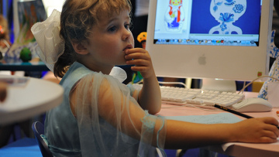
-введение в пищу фитонцидов
7. Свето- и цветотерапия
- обеспечение светового режима
-цветовое и световое сопровождение чтения сказок, занятий творческой деятельностью.
8. Музтерапия
- музыкотерапия ( пробуждение)

